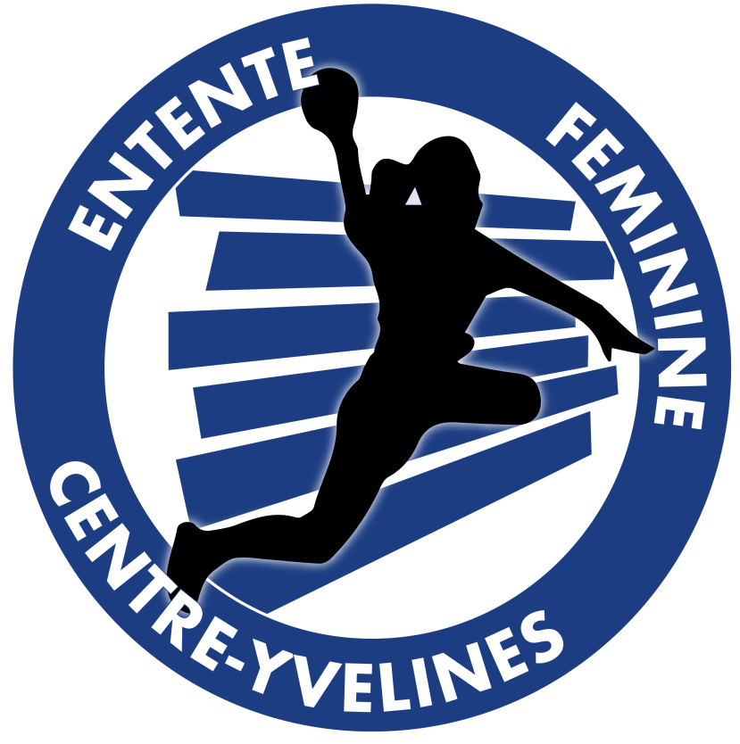
Entente Féminine Centre Yvelines
Représentée par les clubs d’Elancourt/Maurepas, Plaisir et Les Clayes sous-bois.

Recherche pour ses équipes évoluant en Pré nationale et excellence régionale IDF :
Gardiennes de But avec niveau région ou championnat de France – 18 F

Contacter Maroia Deschamps au :
06.48.70.91.61 / 06.88.48.89.15

